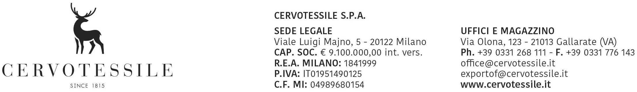

Spett.le Agenzia delle Dogane

A chi di competenza

Oggetto: Dichiarazione di libera esportazione

Consapevoli di assumerci ogni conseguente responsabilità, con riferimento alla nostra fattura nr. 18003009 del 31/07/2026, siamo a dichiarare che la merce:
- non è vincolata a licenze di esportazione
- non rientra nell’elenco dei beni come da Regolamento CEE n.428/2009 del Consiglio del 05 maggio 2009 che modifica ed aggiorna il Regolamento CEE n. 1183/2007 che istituisce un regime comunitario di controllo delle esportazioni di prodotti e tecnologie a duplice uso (DUAL USE) e successive modifiche (Y901)
- non è destinata ad uso bellico, ne può essere trasformata a tal fine e quindi si intende di libera esportazione
- non rientra nell’elenco dei beni come da Regolamento CEE n.338/97 del Consiglio del 9 dicembre 1997, relativo alla protezione di specie della flora e della fauna selvatiche mediante il controllo del loro commercio (CONVENZIONE DI WASHINGTON – CITIES) (Y900)
- non rientra nell’elenco dei beni come da Regolamento CEE n.1523/2007, pertanto non contiene pelliccia di cane o di gatto (Y922)
- non rientra nell’elenco dei beni (Opere d’Arte) culturali e ambientali subordinati a richiesta di Autorizzazione perché disciplinati dal Decreto Legge 29 ottobre 1999 e dal Regolamento CEE n.3911/92 del Consiglio del 9 dicembre 1992, relativo all’esportazione dei beni culturali e Reg.CEE n.116/2009 e Reg. CEE n.1210/2003 (Y903-Y905)
- non rientra nell’elenco dei beni come da Regolamento CEE n.1236/2005 del Consiglio del 27 giugno 2005, relativo al commercio di determinate merci che potrebbero essere utilizzate per la pena di morte, per la tortura o per altri trattamenti o pene crudeli, inumani o degradanti (Y904-Y906-Y907-Y908)

- non corrispondono ai prodotti descritti nelle note “MG” collegate alla misura

- non rientra nell’elenco dei beni come da Regolamento UE n.961/2010 del Consiglio del 25 ottobre 2010 per i prodotti e tecnologie ad uso militare concernenti le misure restrittive nei confronti dell’Iran e che abroga il regolamento CEE n. 423/2007

- non è soggetta alle disposizioni del Regolamento CEE n.689/2008 del Consiglio del 17 giugno 2008 sull’esportazione di sostanze chimiche allegato I e V (Y916-Y917)

- non contengono sostanze stupefacenti o psicotrope

- non rientrano nei beni come da Regolamento CEE n.1110/2008 per merce destinata in Iran

- non contengono sostanze che riducono lo strato di ozono o causano effetto serra (Y926)

Gallarate, 31/07/2026 _____________________

